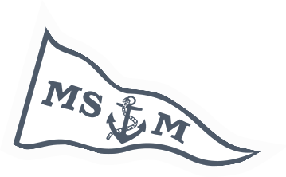Morsø Sejlklub & Marina

ADGANGSKORT TIL ORDINÆR GENERALFORSAMLING 22. FEBRUAR 2017.

UDFYLD OG MEDBRING DENNE ADGANGSBILLET TIL GENERALFORSAMLINGEN.
OMBYTTES TIL STEMMESEDLER VED INDGANGEN.
KOM I GOD TID.

Medlemsnr.______________

Navn_______________________________________________________________________________
Udfyldes med blokbogstaver

E-mail: _________________________________________________________________

